**Brief N1 HTML-CSS RAPPORT**

# **Code html :**

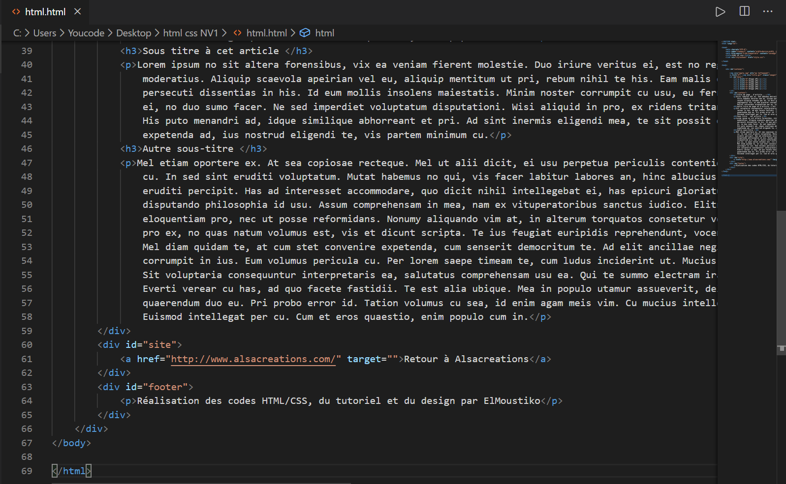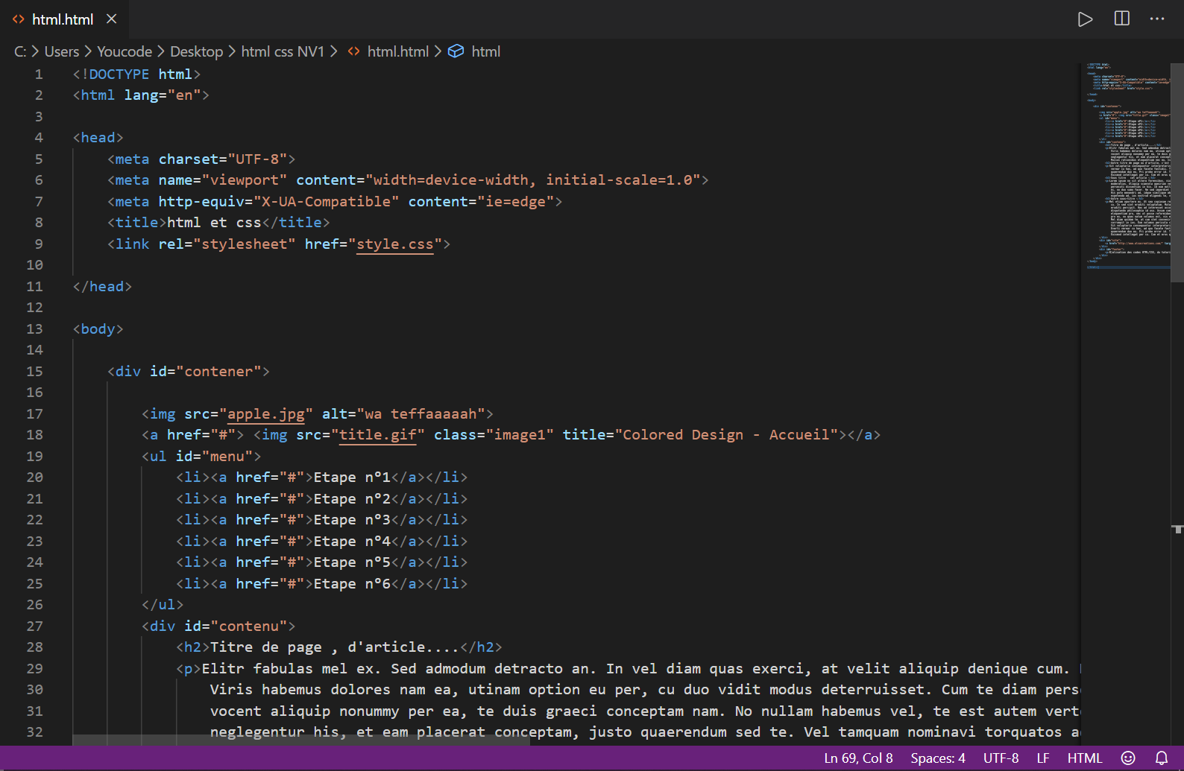

**Balises utilisé :**

**Structure Html**

<HTML>…</HTML> Début et fin de fichier Html

<HEAD>...</HEAD> Zone d'en-tête d'un fichier Html

<TITLE>...</TITLE> Titre affiché par le navigateur (élément de HEAD)

<BODY>...</BODY> Début et fin du corps du fichier Html

**Mise en forme du texte**

<P>...</P> Paragraphe

<P align=*halign*>...</P> *halign* peut avoir les valeurs *center*, *left, right, justify*

<Hx>...</Hx> Titre où x a une valeur de 1 à 7

<Hx align=*halign*>...</Hx> *halign* peut avoir les valeurs *center*, *left, right, justify*

**Listes**

<UL [type=*type*]> Liste non numérotée (dite à puces) (*type* peut être "disc,

"square" ou "circle")

<LI>… </LI><LI>…</LI>… Eléments de liste

/UL>

**Hyperliens**

<A href="http://...">...</A> Lien externe vers une page Web

**Images**

<IMG src=*urlimg*> Insertion d'une image au format **gif, jpg** ou **png**

**Code CSS :**

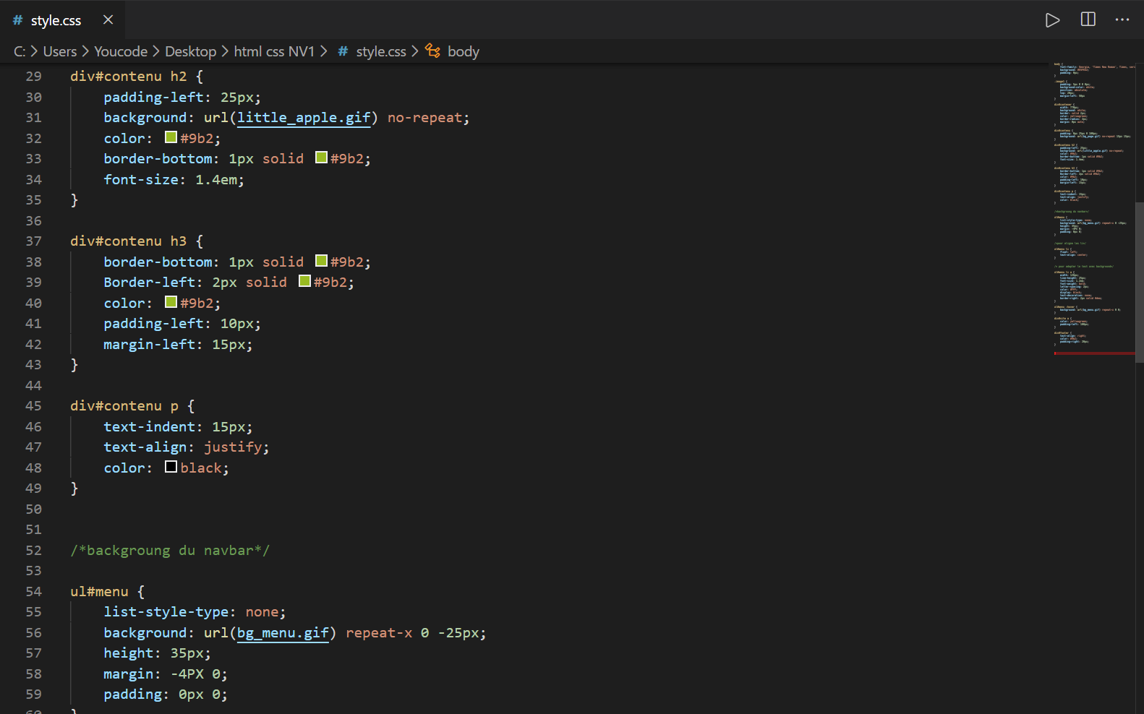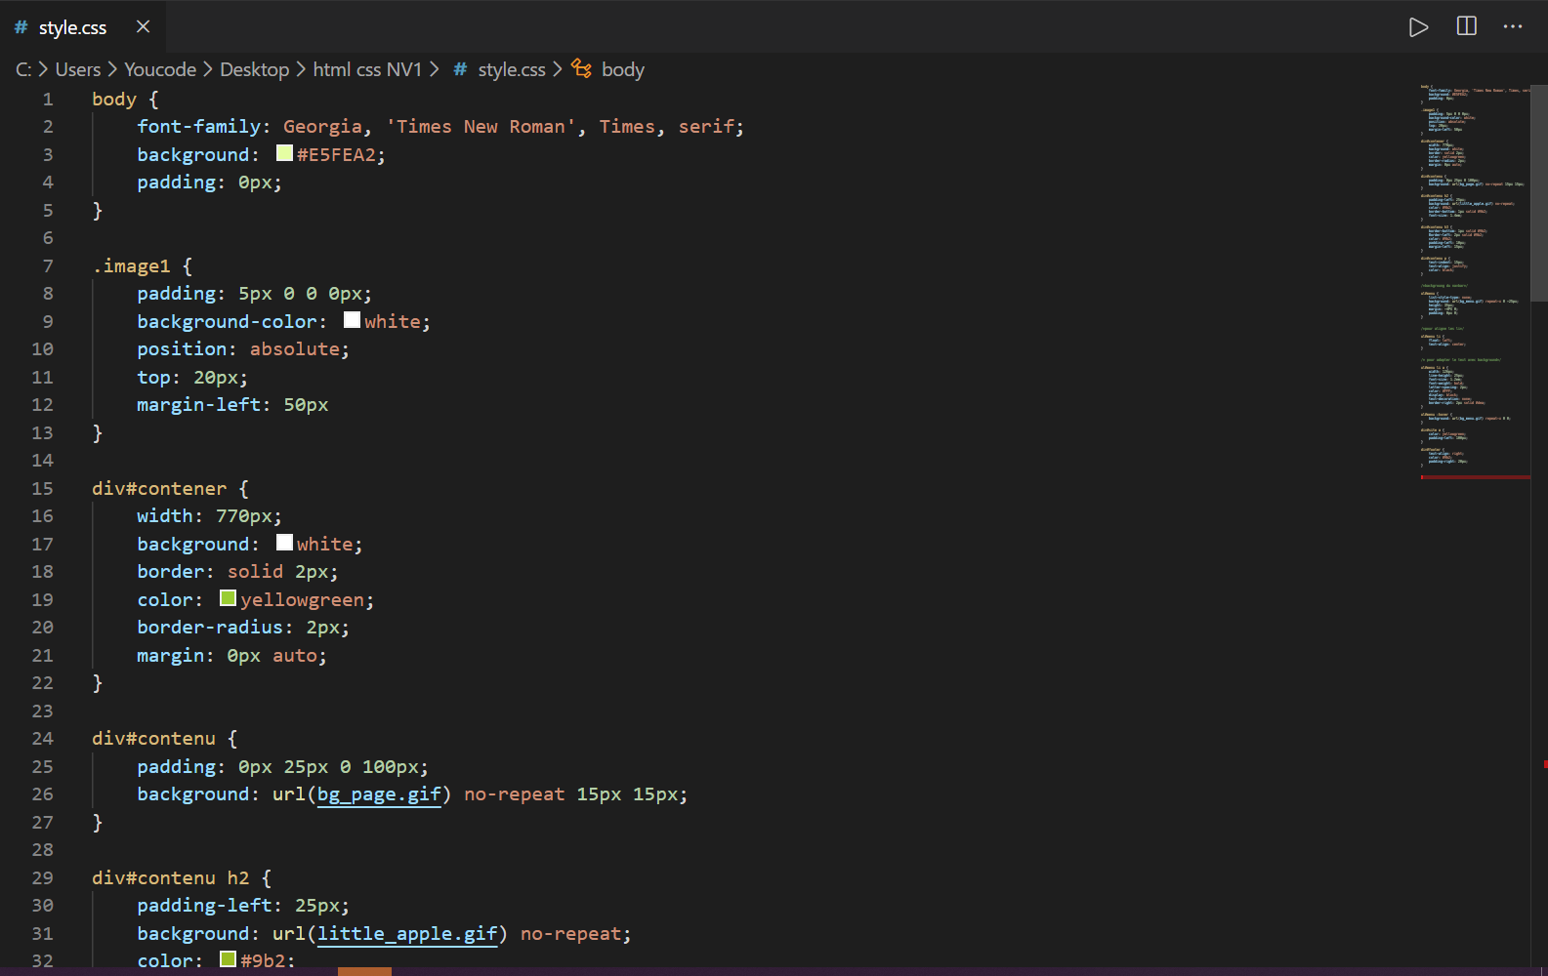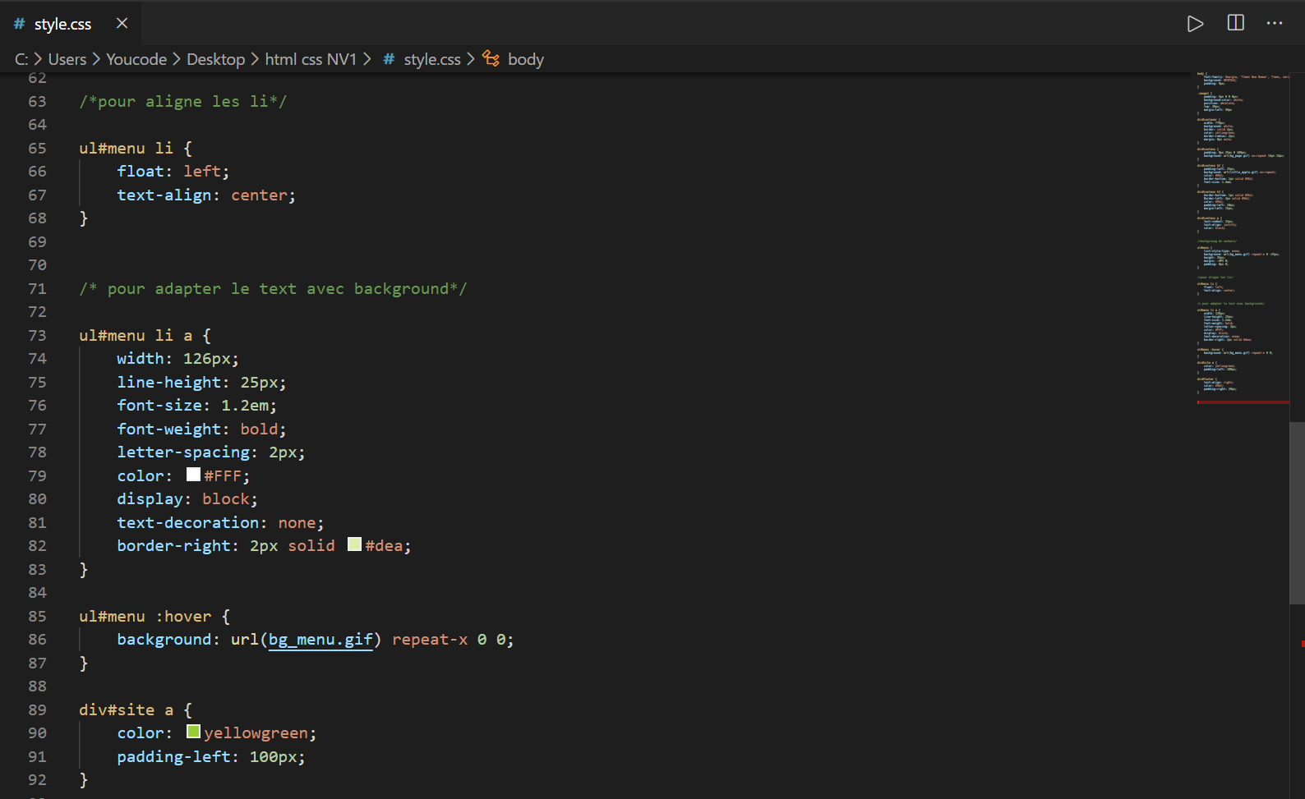

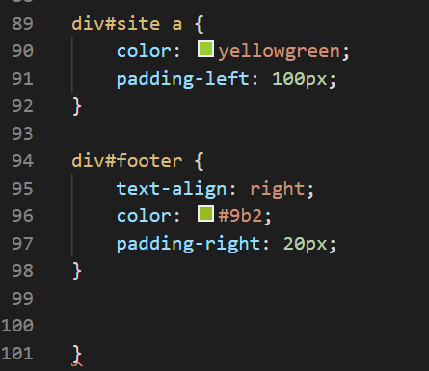

**Résultat Final :**

